ОСТОРОЖНО!
ГРИПП ПТИЦ

Что такое ГРИПП ПТИЦ?
Грипп птиц - острое инфекционное заболевание птиц, передающееся человеку. Характеризуется острым лихорадочным синдромом, поражением лёгких и высокой смертностью.
К гриппу восприимчивы все виды птиц. Домашняя птица заражается от дикой водоплавающей и синантропной птицы, которая переболевает в основном бессимптомно, но длительное время может быть носителем вируса.
Возбудитель – вирус гриппа типа А (Н5N1, H5N2 и др.). Является болезнетворным для людей. Поражает мозг, печень, почки и другие органы. Устойчив к противовирусному препарату римантадину.
Более устойчив в окружающей среде, чем вирус гриппа человека (в птичьем помёте выживает до 3 месяцев, в воде – 4 дней, при температуре ⁰ С– более месяца). Хорошо переносит низкие температуры, легко погибает под воздействием дезинфицирующих средств. Обладает высокой изменчивостью и заразностью.
Пути переноса возбудителя гриппа у птицы. - больная и переболевшая птица (через слюну, помёт, яйца);
- инфицированные корма, воздух, вода;
-обслуживающий персонал;
- грызуны, кошки, свободно живущая дикая птица, комары, пухопероеды.

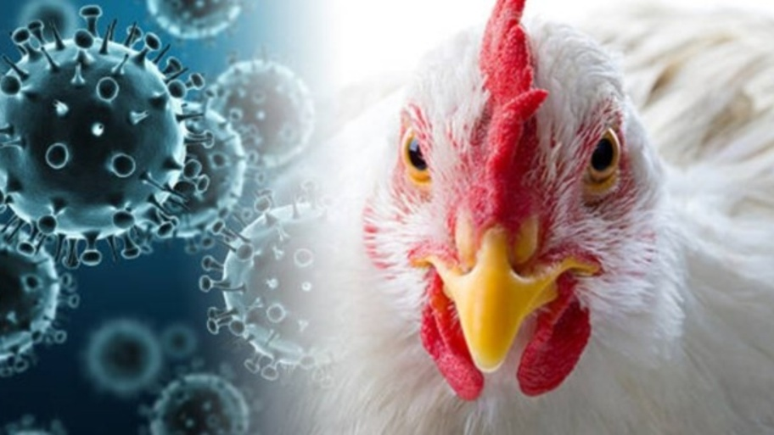
Симптомы гриппа у домашних птиц.
-отказ от корма;
-взъерошенность оперения;
- потеря яйценоскости;
-голова опущена, глаза закрыты;
-отёчность серёжек;
- гребень и бородки окрашены в тёмно-фиолетовый цвет;
- дыхание хриплое, учащённое, температура тела поднимается.

Профилактика гриппа птиц у домашней птицы.
- информировать государственную ветеринарную службу о наличии птицы, с целью проведения профилактических вакцинаций;
- осуществлять куплю-продажу молодняка и инкубационного яйца в местах организованной торговли только при наличии ветеринарных сопроводительных документов;
- не допускать контакта домашней птицы с дикими и перелётными птицами;
- обеспечить поение птиц, не допуская их к открытым водоёмам. Содержать птицу в условиях, исключающих контакт с дикими и перелётными птицами (безвыгульное содержание, ограждения из сетки, оборудование навесов и т.п.);
- не допускать потрошение охотничьей дичи на территории дворов и скармливание отходов домашним животным;
-производить своевременную уборку дворовых территорий и загонов от мусора и продуктов жизнедеятельности птицы;
- использование пуха и пера в быту допускается после термической обработки (ошпаривание);
- проводить осмотр всех птиц на подворье.
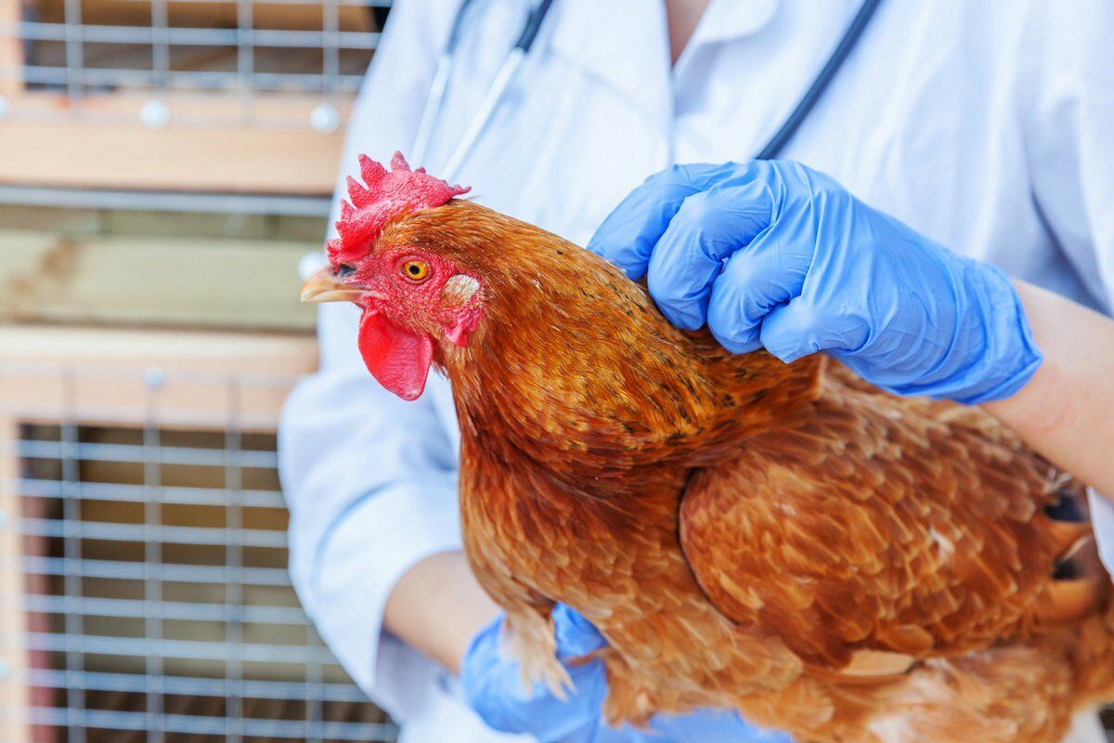
При подозрении на заболевание
- закрыть доступ посторонним лицам в хозяйство;
- прекратить посещение других домовладений, где имеется домашняя птица;
- прекратить вывоз живой птицы и полученной от неё продукции, вынос (вывоз) инвентаря, оборудования, помёта.
В случае подозрения на заболевание следует срочно информировать государственную ветеринарную службу по телефонам:
БГУ Ивановской области «Палехрай СББЖ» 2-24-88; 2-23-54. Южский ветучасток 8-493-47 2-19-70. Пестяковский ветучасток-8-493-46-2-13-72.

